Міністерство освіти і науки України
Національний університет «Львівська політехніка»
Кафедра систем штучного інтелекту



Звіт
про виконання лабораторних та практичних робіт блоку № 3
На тему: «Цикли. Вкладені Цикли. Завершення виконання циклів. Функції. Рекурсія. Вбудовані функції. Одновимірні масиви.»
з дисципліни: «Основи програмування»
до:
Лабораторної Роботи № 2
Лабораторної Роботи № 3
Практичних Робіт до блоку № 3

Виконав(ла):
Студентка групи ШІ-14
Поліщук Вероніка

2026
Тема: “Цикли. Вкладені Цикли. Завершення виконання циклів. Функції. Рекурсія. Вбудовані функції. Одновимірні масиви.”
Мета роботи: Оволодіти практичними навичками роботи з циклами, вкладеними циклами та керуванням їхнім виконанням, навчитися застосовувати користувацькі, вбудовані та рекурсивні функції для модульної організації коду, а також опанувати базові операції створення, обходу та обробки одновимірних масивів.

Теоретичні відомості:
Теоретичні відомості з переліком важливих тем:
- Тема №1: Введення в Цикли та їх Види в С++.
- Тема №2: Управління Виконанням Циклів.
- Тема №3: Вкладені Цикли.
- Тема №4: Одновимірні Масиви.
- Тема №5: Алгоритми обробки та робота з одновимірними масивами.
- Тема №6: Основи Функцій у С++.
- Тема №7: Розширені Можливості Функцій.
- Тема №8: Вбудовані Функції в С++.
Індивідуальний план опрацювання теорії:
- Тема №1: Введення в Цикли та їх Види в С++
  - Джерела Інформації:
  - https://acode.com.ua/urok-72-tsykl-for/
  - https://itproger.com/ua/course/cpp/6
  - Що опрацьовано:
    - ознайомилася зі значенням та роллю циклів у програмуванні для виконання повторюваних дій;
    - розглянула основні види циклів у C++: for (з лічильником), while (із передумовою) та do-while (із післяумовою);
    - вивчила синтаксис та основи використання кожного типу циклу;
    - розібрала приклади базових циклів для розв'язання різних стандартних задач.
  - Статус: Ознайомлена
  - Початок опрацювання теми: 05.10.26
  - Завершення опрацювання теми: 07.10.26
- Тема №2: Управління Виконанням Циклів
- Джерела Інформації:
- https://acode.com.ua/urok-70-tsykl-while/
- Що опрацьовано:
  - вивчила застосування операторів break (для переривання) та continue (для переходу до наступної ітерації);
  - розглянула особливості побудови умов завершення циклів;
  - опанувала прийоми передчасного завершення виконання циклів за певних умов;
  - виконала приклади та вправи з управління перебігом циклів.
- Статус: Ознайомлена
- Початок опрацювання теми: 06.10.26
- Завершення опрацювання теми: 11.10.26
- Тема №3: Вкладені Цикли
  - Джерела Інформації:
  - https://www.youtube.com/watch?v=w4nbEx8-i_s
  - Що опрацьовано:
    - розглянула реалізацію вкладених циклів на прикладах для різних сценаріїв;
    - виконала практичні завдання на створення та оптимізацію вкладених циклів.
  - Статус: Ознайомлена
  - Початок опрацювання теми: 06.10.26
  - Завершення опрацювання теми: 10.10.26
- Тема №4: Одновимірні Масиви
  - Джерела Інформації:
  - https://www.miyklas.com.ua/p/informatica/9-klas/algoritmi-i-programi-python-447430/odnovimirnii-masiv-danikh-447171/re-c2ca66e2-7236-4c5e-a31f-47a043925fd1
  - Що опрацьовано:
    - вивчила основи масивів: визначення, значення у програмуванні та приклади використання;
    - опанувала способи створення та ініціалізації одновимірних масивів у C++;
    - засвоїла основні операції: індексацію, присвоєння значень та читання елементів;
    - навчилася використовувати цикли для обходу та обробки елементів масивів;
    - розглянула особливості використання функцій для роботи з масивами.
  - Статус: Ознайомлена
  - Початок опрацювання теми: 07.10.26
  - Завершення опрацювання теми: 12.10.26
- Тема №5: Алгоритми обробки та робота з одновимірними масивами
  - Джерела Інформації:
  - https://www.miyklas.com.ua/p/informatica/9-klas/algoritmi-ta-programi-lazarus-327047/algoritmi-vporiadkuvannia-elementiv-masivu-327912/re-c561d677-5c40-4a31-9516-2a23ae92d83c
  - Що опрацьовано:
    - розглянула класичні алгоритми пошуку (лінійний, бінарний) та сортування (бульбашкове, вибором тощо) в масивах;
    - вивчила комбінування циклів та умовних операторів для комплексної обробки масивів;
    - опанувала інтеграцію масивів у базові та складні алгоритми;
    - розв'язала практичні задачі з маніпуляції та обробки даних у масивах.
  - Статус: Ознайомлена
  - Початок опрацювання теми: 09.10.26
  - Завершення опрацювання теми: 12.10.26
- Тема №6: Основи Функцій у С++
  - Джерела Інформації:
  - https://acode.com.ua/urok-15-funktsiyi-i-operator-return/
  - Що опрацьовано:
    - вивчила визначення, синтаксис оголошення та реалізації функцій;
    - засвоїла різницю між передачею параметрів за значенням та за посиланням;
    - розглянула використання параметрів за замовчуванням;
    - опанувала механізм повернення значень з функцій за допомогою return;
    - розібрала приклади створення та виклику власних функцій.
  - Статус: Ознайомлена
  - Початок опрацювання теми: 05.10.26
  - Завершення опрацювання теми: 11.10.26
- Тема №7: Розширені Можливості Функцій
  - Джерела Інформації:
  - https://acode.com.ua/urok-113-rekursiya-i-chysla-fibonachchi/
  - Що опрацьовано:
    - вивчила області видимості та специфікатори збереження змінних (static, extern);
    - засвоїла основи рекурсії, розібрала приклади рекурсивних функцій (факторіал, Числа Фібоначчі) та виконано їхній аналіз;
    - розглянула особливості передачі масивів та об'єктів як параметрів у функції;
    - вивчила способи та обмеження повернення масивів і об'єктів з функцій.
  - Статус: Ознайомлена
  - Початок опрацювання теми: 07.10.26
  - Завершення опрацювання теми: 11.10.26
- Тема №8: Вбудовані Функції в С++
  - Джерела Інформації:
  - https://www.youtube.com/watch?v=q3GPKxRsgsM
  - Що опрацьовано:
    - виконала огляд вбудованих та стандартних бібліотечних функцій C++ (заголовочні файли <cmath>, <algorithm>, <cstdlib> тощо);
    - розглянула приклади використання стандартних функцій у щоденному програмуванні;
    - оцінила роль вбудованих функцій у спрощенні та оптимізації програмного коду;
    - виконала практичні завдання для закріплення навичок використання вбудованих функцій.
  - Статус: Ознайомлена
  - Початок опрацювання теми: 07.10.26
  - Завершення опрацювання теми: 12.10.26
Виконання роботи:

1. Опрацювання завдання та вимог до програм та середовища:
- Завдання №1 Опрацювання теорії
  - Опрацювати всю надану інформацію у файлі лабораторної роботи та зрозуміти роботу необхідних для виконання задач конструкцій мови (цикли, функції, масиви, рекурсія).
- Завдання №2 Опрацювання вимог (розуміння завдань) та проєктування (створення діаграм і оцінювання завдань)
  - Проаналізувати умови задач у лабораторній та практичній роботі.
  - Створити блок-схеми алгоритмів для практичної задачі та лабораторної 2 та оцінити час на їх виконання.
- Завдання №3 Lab# programming: Lab 2 variant 5
  - Постановка завдання.
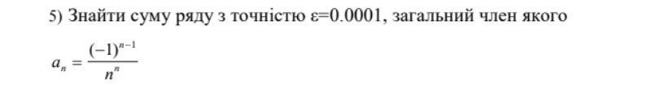
  - Текст програми.
  - Результат розв’язку конкретного варіанту.
- Завдання №4 Lab# programming: Lab 3 variant 22
  - Постановка завдання.
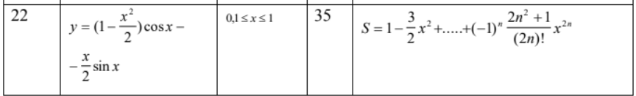
  - Варіант завдання 22
  - Математична модель (формули, за якими виконуються обчислення доданків ряду).
  - Програма.
  - Отримані результати.
- Завдання №5 Practice# programming: Class Practice Task
  - Деталі завдання: Написати програму обліку щоденних витрат за місяць у межах бюджету. Реалізувати меню: виведення витрат, розрахунок статистики (мін/макс, сума, залишок/перевитрата, середній чек, день вичерпання budget), пошук днів з перевищенням ліміту та топ-3 найдорожчі дні.
  - Вимоги: Зберігати дані в масиві. Використати цикли for, while з break, do-while та continue. Відсортувати копію масиву вкладеними циклами без сторонніх функцій. Кожну операцію винести в окремі функції: min/max через посилання (&), ліміт через параметр за замовчуванням ($1000$ грн). Суму обчислити рекурсією, перевитрату через abs(), а помилки вводу обробити за допомогою goto.
- Завдання №6 Practice# programming: Self Practice Task 1
  - Найбільша зростаюча послідовність, можна розв’язати задачу за допомогою циклів for, масивів та перевірки через if.
- Завдання №7 Practice# programming: Self Practice Task 2

Найпростіші запити, через функцію обчислити перший тип і через цикл другий.
- Завдання №8 Practice# programming: Self Practice Task 3
  - Веселі каруселі, зробити сортування бульбашкою, через if else в циклі обрахувати кількість атракціонів, на яких покатається Марічка.
- Завдання №9 Result Documentation Report and Outcomes Placement Activities (Docs and Programs on GitHub)
  - Оформити звіт про результати виконаної роботи та додати список отриманих результатів.
- Завдання №10 Results Evaluation and Release
  - Оцінити отримані результати та підготувати виконану роботу до здачі.

2. Дизайн та планована оцінка часу виконання завдань:
- Завдання №3 Lab# programming: Lab 2
  - Блок-схема
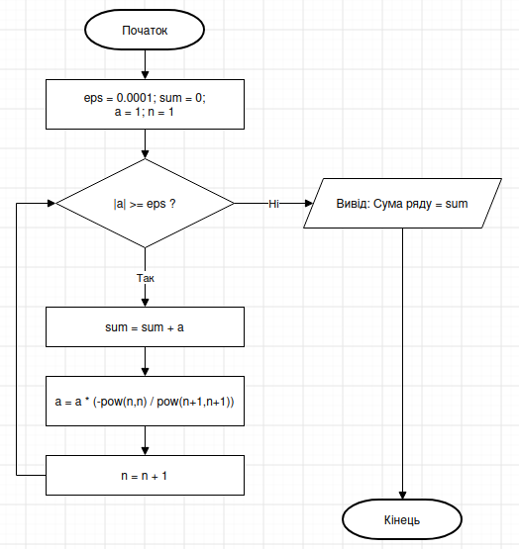
Рис1. Створення блоксхеми в Draw.io

  - Планований час на реалізацію: 20 хв
  - Важливі деталі для врахування в імплементації:
    - правильно записати рекурсивну формулу
- Завдання №5 Practice# programming: Class Practice Task
  - Блок-схема

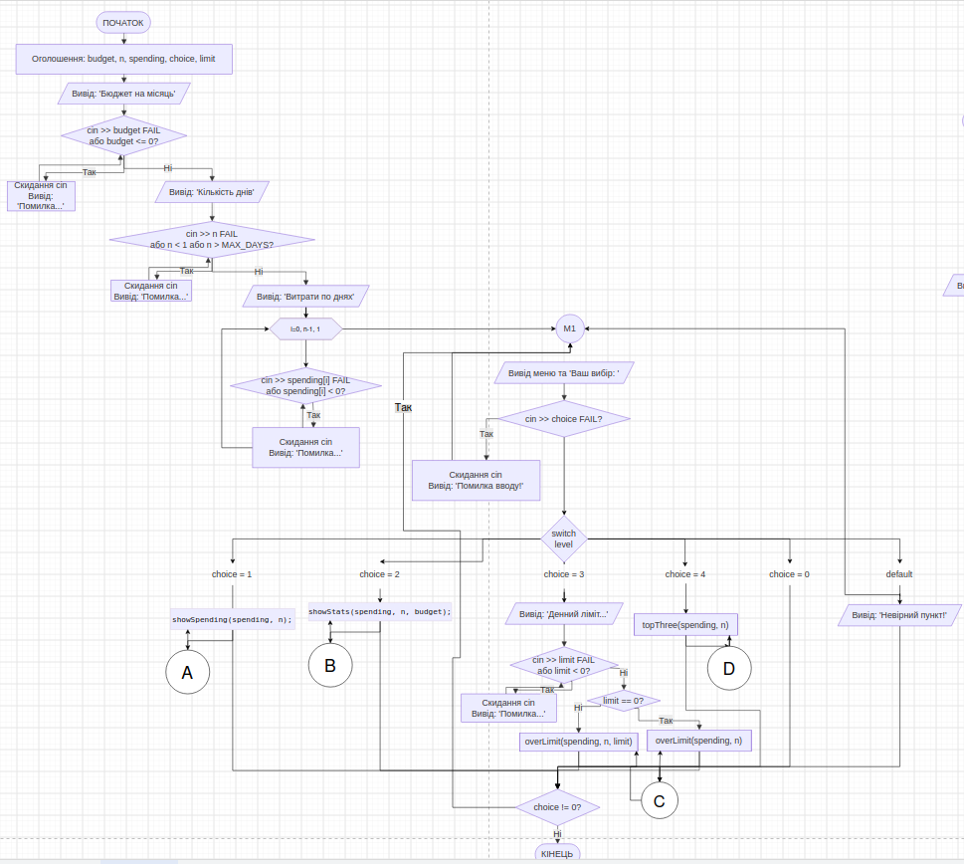

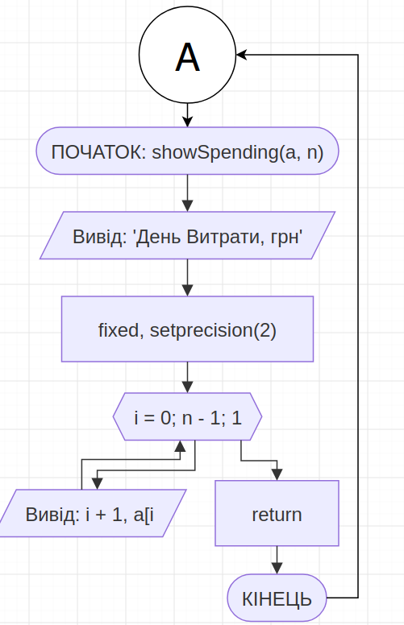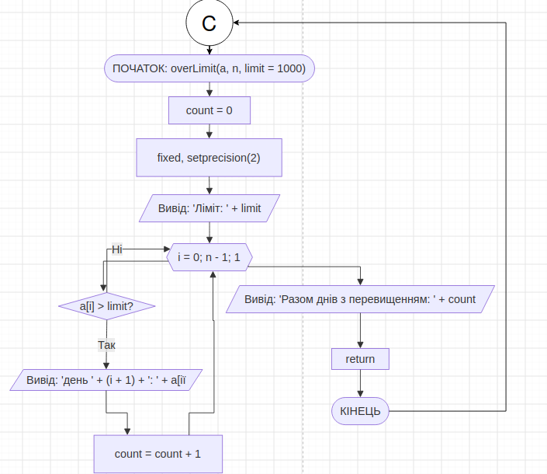
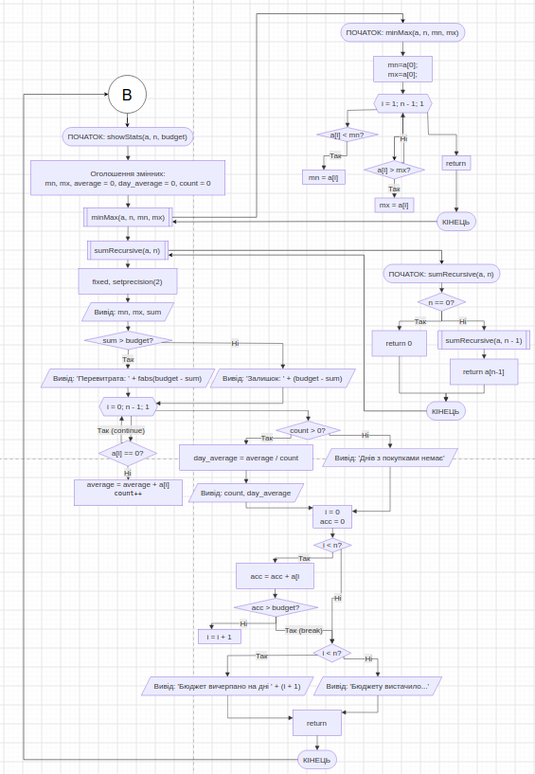

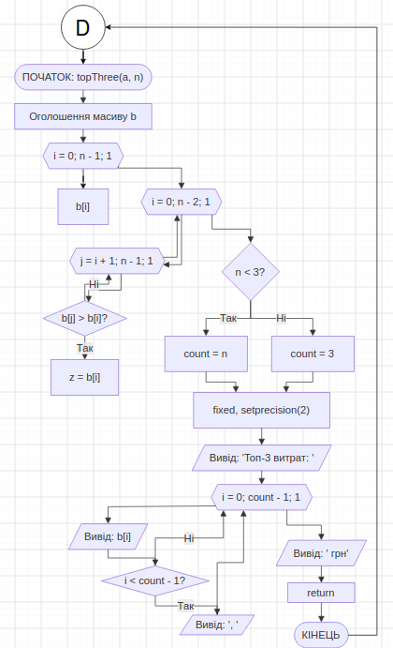
Рис 2-6. Створення блоксхеми в Draw.io

  - Планований час на реалізацію: 3 год
  - Важливі деталі для врахування в імплементації:
    - записати всі цикли та функції
3. Конфігурація середовища до виконання завдання:
- ця лабораторна і практична робота не вимагають конфігурації середовища
4. Код програм з посиланням на зовнішні ресурси:
- Завдання №3 Lab# programming: Lab 2 variant 5
https://github.com/artificial-intelligence-department/ai_programming_playground_2026/pull/391/changes

/*
* Задача: Лабораторна робота 2, варіант 5
* Поліщук Вероніка
* Група 14
*/

#include <iostream>
#include <cmath>

using namespace std;

int main(){
double eps=0.0001;
double sum = 0, a=1;
int n=1;
while (fabs(a) >= eps ){
sum += a;
a = a * (- pow(n,n) / pow(n+1, n+1));
n++;
}
cout << "Сума ряду = " << sum << endl;
return 0;
}
Code #1. Код до задачі лабораторної 2 / Рис 7. Код до задачі лабораторної 2

- Завдання №4 Lab# programming: Lab 3 variant 22
https://github.com/artificial-intelligence-department/ai_programming_playground_2026/pull/391/changes

/*
* Задача: Лабораторна робота 3, варіант 22
* Поліщук Вероніка
* Група 14
*/

#include <iostream>
#include <iomanip>
#include <cmath>

using namespace std;

int main() {
// Ініціалізація області визначення та параметрів
double a = 0.1;
double b = 1.0;
const int n = 35; // Кількість доданків за варіантом
const int k = 10; // Кількість розбиттів
const double step = (b - a) / k;
const double E = 0.0001; // Точність eps

cout << "Обчислення функції\n";

// Зовнішній цикл змінення x
for (int i = 0; i <= k; i++) {
double x = a + i * step;

// Обчислення суми SN (для заданого n = 35)
double SN = 0.0;
double a_n = 1.0; // Перший доданок (n = 0)
SN += a_n;

for (int j = 1; j <= n; j++) {
// Рекурентний перерахунок за математичною моделлю
double ratio = -x * x * (2.0 * j * j + 1.0) / ((2.0 * (j - 1) * (j - 1) + 1.0) * (2 * j - 1) * (2 * j));
a_n *= ratio;
SN += a_n;
}

// Обчислення суми SE (для заданої точності eps)
a_n = 1.0;
double SE = 0.0;
SE += a_n;
int m = 1;

while (fabs(a_n) >= E) {
double ratio = -x * x * (2.0 * m * m + 1.0) / ((2.0 * (m - 1) * (m - 1) + 1.0) * (2 * m - 1) * (2 * m));
a_n *= ratio;
SE += a_n;
m++;
}

// Точне значення функції Y
double y = (1.0 - (x * x) / 2.0) * cos(x) - (x / 2.0) * sin(x);

// Виведення результатів
cout << fixed << setprecision(5)
<< "X=" << setw(7) << x
<< " SN=" << setw(9) << SN
<< " SE=" << setw(9) << SE
<< " Y=" << setw(9) << y << "\n";
}

return 0;
}
Code #2. Код до задачі лабораторної 2 / Рис 8. Код до задачі лабораторної 2

- Завдання №5 Practice# programming: Class Practice Task
https://github.com/artificial-intelligence-department/ai_programming_playground_2026/pull/391/changes
#include <iostream>
#include <iomanip> // setw, setprecision: вирівнювання і формат чисел
#include <cmath> // fabs: модуль числа (вимога для перевитрати)
using namespace std;

const int MAX_DAYS = 31; // облік не довше місяця, тому масив на 31 елемент

// Пункт 1. Єдине місце, де масив обходиться циклом for лише для виводу
void showSpending(const double a[], int n){
cout << "День Витрати, грн\n";
cout << fixed << setprecision(2); // завжди 2 знаки після коми, як у прикладі
for (int i = 0; i < n; i++) {
// i + 1, бо дні нумеруються з 1, а індекси масиву з 0
cout << setw(4) << i + 1 << setw(16) << a[i] << "\n";
}
}

// mn і mx передаються за посиланням (&), тому функція змінює змінні з викликаючого
// коду. Так одна функція "повертає" два значення одразу
void minMax(const double a[], int n, double &mn, double &mx){
// Початкові значення беремо з a[0], а не 0: інакше, якщо всі витрати
// додатні, мінімум помилково лишився б нулем
mn = a[0];
mx = a[0];
for (int i = 1; i < n; i++) { // з 1, бо a[0] уже враховано
if (a[i] < mn) mn = a[i];
if (a[i] > mx) mx = a[i];
}
}

// Рекурсія замість циклу (вимога задачі).
// Сума n елементів = останній елемент + сума попередніх n-1
double sumRecursive(const double a[], int n){
if (n == 0) { // базовий випадок: без нього функція викликала б себе безкінечно
return 0;
}
return a[n-1] + sumRecursive(a, n-1);
}

// Пункт 2. Збирає всі статистичні показники в одному місці
void showStats(const double a[], int n, double budget) {
double mn, mx, average=0, day_average=0; // average тут накопичує суму, а не середнє
int count=0; // кількість днів з покупками
minMax(a, n, mn, mx);
double sum = sumRecursive(a, n);
cout << fixed << setprecision(2);
cout << "Мінімальні витрати за день: "<< setw(8) << mn << " грн\n";
cout << "Максимальні витрати за день: "<< setw(8) << mx << " грн\n";
cout << "Сумарні витрати: " << setw(8) << sum << " грн\n";

// Або перевитрата, або залишок: показуємо щось одне залежно від суми
if (sum > budget)
// budget - sum тут від'ємне, fabs робить його додатним розміром перевитрати
cout << "Перевитрата понад бюджет: " << setw(8) << fabs(budget - sum) << " грн\n";
else
cout << "Залишок бюджету: "<< setw(8) << budget - sum << " грн\n";

// Середнє рахуємо лише за дні з покупками, тому нулі пропускаємо через continue.
// Якби ділили суму на n, нульові дні занижували б середнє
for (int i = 0; i < n; i++) {
if (a[i] == 0) continue;
average += a[i];
count++;
}
// Перевірка count > 0 захищає від ділення на нуль, коли всі дні без покупок
if (count > 0) {
day_average = average / count;
cout << "Днів з покупками: "<< setw(8) << count << "\n";
cout << "Середні витрати за такий день: "<< setw(8) << day_average << " грн\n";
}
else {
cout << "Днів з покупками немає\n";
}

// Накопичуємо витрати день за днем і зупиняємося на першому дні, де сума
// перевищила бюджет. Умова i < n не дає вийти за межі масиву
int i = 0;
double acc = 0;
while (i < n) {
acc += a[i];
if (acc > budget) break; // перервати одразу, а не перебирати решту днів
i++;
}
// Після циклу i показує, як він завершився: i < n означає, що спрацював break
// (бюджет вичерпано), а i == n означає, що пройшли всі дні без перевищення
if (i<n) cout<< "Бюджет вичерпано на дні "<<i+1<< ", накопичено " << acc << " грн"<< endl;
else cout << "Бюджету вистачило на всі дні. Залишок: "<< budget-acc<<" грн" << endl;
}

// limit = 1000 це параметр за замовчуванням: якщо викликати overLimit(a, n)
// без третього аргумента, limit автоматично стане 1000
void overLimit(const double a[], int n, double limit = 1000){
int count = 0;
cout << fixed << setprecision(2);
cout << "Ліміт: " << limit << " грн" << endl;

for (int i = 0; i < n; i++) {
if (a[i] > limit) { // строго більше: день рівно на межі ліміту не рахується
cout << " день " << i + 1 << ": " << a[i] << " грн" << endl;
count++;
}
}
cout << "Разом днів з перевищенням: " << count << endl;
}

void topThree(const double a[], int n) {
// Сортуємо копію b, щоб початковий масив a лишився без змін (вимога задачі)
double b[MAX_DAYS];
for (int i = 0; i < n; i++) {
b[i] = a[i];
}
// Сортування вибором за спаданням: на місце i ставимо найбільше з решти
for (int i = 0; i < n - 1; i++) {
for (int j = i + 1; j < n; j++) {
if (b[j] > b[i]) {
// обмін через тимчасову змінну, інакше одне значення затреться
double z = b[i];
b[i] = b[j];
b[j] = z;
}
}
}
// Якщо днів менше трьох, виводимо стільки, скільки є
int count = (n < 3) ? n : 3;
cout << fixed << setprecision(2);
cout << "Топ-3 витрат: ";
for (int i = 0; i < count; i++) {
cout << b[i];
if (i < count - 1) cout << ", "; // кома між числами, але не після останнього
}
cout << " грн\n";
}

int main() {
double budget;
int n;
double spending[MAX_DAYS];
int choice;

// Валідація кожного значення: якщо ввід некоректний, clear() скидає стан
// помилки cin, а ignore() викидає зайві символи. Без цього цикл зациклився б
cout << "Бюджет на місяць (грн): ";
while (!(cin >> budget) || budget <= 0) {
cin.clear();
cin.ignore(10000, '\n');
cout << "Помилка, бюджет має бути числом більше 0: ";
}

// Верхня межа MAX_DAYS захищає масив від переповнення
cout << "Кількість днів обліку: ";
while (!(cin >> n) || n < 1 || n > MAX_DAYS) {
cin.clear();
cin.ignore(10000, '\n');
cout << "Помилка, введіть ціле число від 1 до 31: ";
}

// Нульові витрати дозволені (дні без покупок), заборонені тільки від'ємні
cout << "Витрати по днях (грн): ";
for (int i = 0; i < n; i++) {
while (!(cin >> spending[i]) || spending[i] < 0) {
cin.clear();
cin.ignore(10000, '\n');
cout << "Помилка, витрата дня " << i + 1 << " не може бути від'ємною. Введіть ще раз: ";
}
}

// do while гарантує, що меню покажеться хоча б раз і повторюватиметься до виходу (0)
do {
menu: // мітка для goto: сюди повертаємо користувача після помилки
cout << "\n1 - Витрати по днях\n2 - Статистика\n"
"3 - Дні з перевищенням ліміту\n4 - Три найдорожчі дні\n0 - Вийти\n";
cout << "Ваш вибір: ";

// Якщо ввели літери замість числа, потік у стані помилки, тому спершу чистимо його
if (!(cin >> choice)) {
cin.clear();
cin.ignore(10000, '\n');
cout << "Помилка вводу!\n";
goto menu;
}

switch (choice) {
case 1: showSpending(spending, n); break;
case 2: showStats(spending, n, budget); break;
case 3: {
// Фігурні дужки потрібні, бо всередині case оголошується змінна
double limit;
cout << "Денний ліміт (грн, 0 = за замовчуванням): ";
while (!(cin >> limit) || limit < 0) {
cin.clear();
cin.ignore(10000, '\n');
cout << "Помилка, введіть число не менше 0: ";
}
// 0 означає "взяти стандартний ліміт": викликаємо без третього аргумента,
// тоді спрацьовує параметр за замовчуванням
if (limit == 0) overLimit(spending, n);
else overLimit(spending, n, limit);
break;
}
case 4: topThree(spending, n); break;
case 0: break; // нічого не робимо, умова while (choice != 0) завершить цикл
default:
cout << "Невірний пункт!\n";
goto menu;
}
} while (choice != 0);
return 0;
}
Code #3. Код до задачі практичної / Рис 9. Код до задачі практичної
- Завдання №6 Practice# programming: Self Practice Task 1
https://github.com/artificial-intelligence-department/ai_programming_playground_2026/pull/391/changes
/*
* Задача: Найбільша зростаюча підпослідовність
* Поліщук Вероніка
* Група 14
*/

#include <iostream>

using namespace std;

int main() {
int n;
cin >> n;

int a[105];
int dp[105];

for (int i = 0; i < n; ++i) {
cin >> a[i];
}

int max_len = 1;

for (int i = 0; i < n; ++i) {
dp[i] = 1; // мінімальна довжина — 1 (сам елемент)
for (int j = 0; j < i; ++j) {
if (a[j] < a[i]) {
dp[i] = max(dp[i], dp[j] + 1);
}
}
max_len = max(max_len, dp[i]);
}

cout << max_len << "\n";

return 0;
}
Code #4. Код до задачі алготестер 1 / Рис 10. Код до задачі алготестер 1

- Завдання №7 Practice# programming: Self Practice Task 2
https://github.com/artificial-intelligence-department/ai_programming_playground_2026/pull/391/changes
/*
* Задача: Найпростіші запити
* Поліщук Вероніка
* Група 14
*/

#include <iostream>
using namespace std;

const int MAXN = 100005;

int a[MAXN];
long long pref[MAXN];

long long sum(int l, int r) {
return pref[r] - pref[l - 1];
}

int main() {
int n, m;
cin >> n >> m;

for (int i = 1; i <= n; i++) {
cin >> a[i];
pref[i] = pref[i - 1] + a[i];
}

while (m--) {
int type;
cin >> type;

if (type == 1) {
int l, r;
cin >> l >> r;

cout << sum(l, r) << '\n';
} else {
int i, d;
cin >> i >> d;

a[i] += d;

for (int j = i; j <= n; j++) {
pref[j] += d;
}
}
}

return 0;
}
Code #5. Код до задачі алготестер 2 / Рис 11. Код до задачі алготестер 2

- Завдання №8 Practice# programming: Self Practice Task 3
https://github.com/artificial-intelligence-department/ai_programming_playground_2026/pull/391/changes
/*
* Задача: Веселі каруселі
* Поліщук Вероніка
* Група 14
*/

#include <iostream>

using namespace std;

int main() {
int k, n;
cin >> k >> n;

// масив фіксованого розміру (оскільки n <= 100)
int c[100];
for (int i = 0; i < n; ++i) {
cin >> c[i];
}

// Сортування бульбашкою за зростанням
for (int i = 0; i < n - 1; ++i) {
for (int j = 0; j < n - i - 1; ++j) {
if (c[j] > c[j + 1]) {
// Обмін елементів місцями
int temp = c[j];
c[j] = c[j + 1];
c[j + 1] = temp;
}
}
}

int count = 0;
for (int i = 0; i < n; ++i) {
if (k >= c[i]) {
k -= c[i]; // Купуємо квиток на атракціон
count++; // Збільшуємо лічильник відвіданих атракціонів
} else {
break; // Грошей більше недостатньо
}
}

cout << count << "\n";

return 0;
}
Code #6. Код до задачі алготестер 3/ Рис 12. Код до задачі алготестер 3
5. Результати виконання завдань, тестування та фактично затрачений час:
- Завдання №3 Lab# programming: Lab 2 variant 5
- Отримані результати.
Рис 13. Результат
- Завдання №4 Lab# programming: Lab 3 variant 22
- Математична модель (формули, за якими виконуються обчислення доданків ряду).
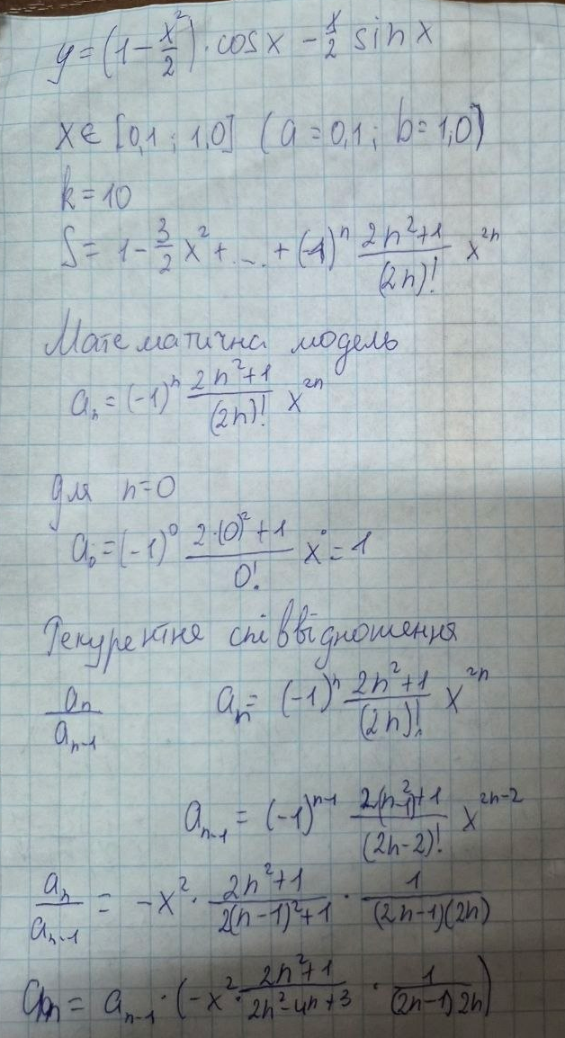

- Отримані результати.
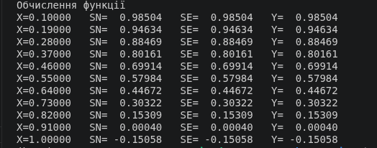
Рис 15. Результат

- Завдання №5 Practice# programming: Class Practice Task
- Отримані результати.
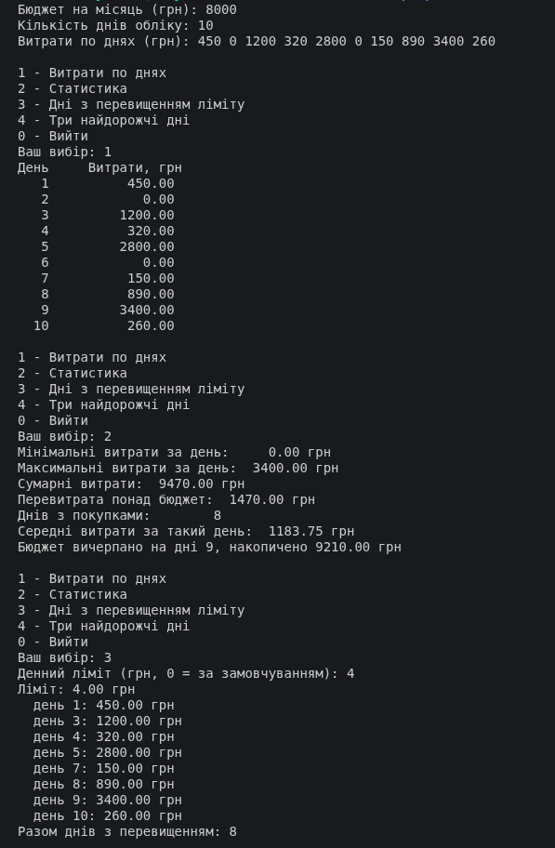
Рис 16. Результат
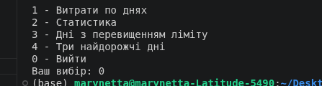
Рис 17. Результат
6. Кооперація з командою:
- 12.10 разом з командою розібралися з можливими помилками у практичній задачі та третій лабораторній
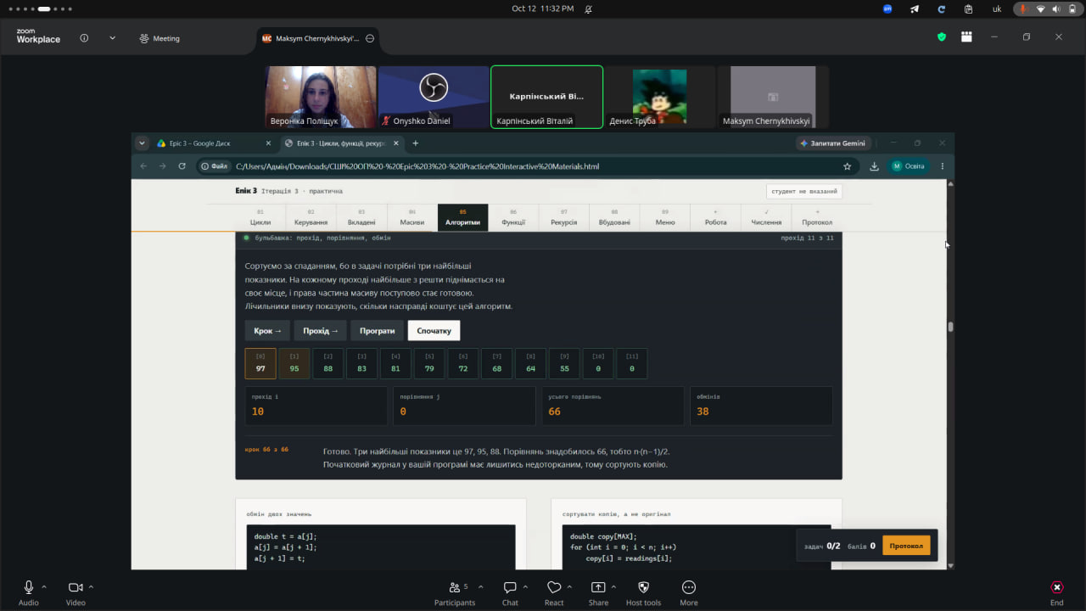
Рис 18. Робота в команді
- дошка Trello
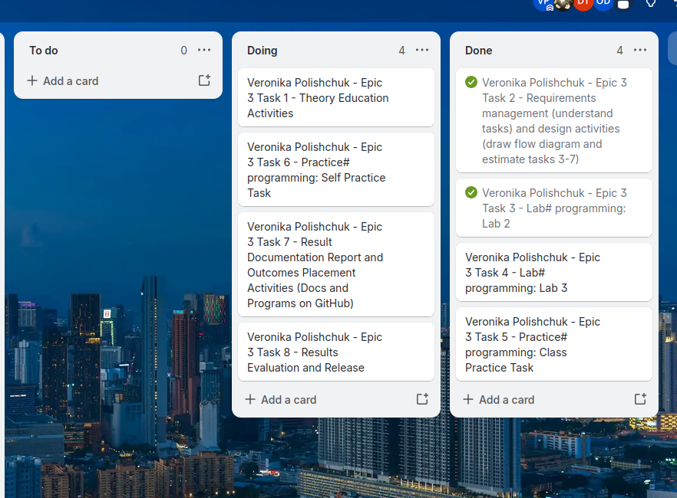
Рис 19. Робота в команді
Висновок
Під час виконання лабораторної роботи я вивчила основні види циклів у мові програмування C++, особливості використання вкладених циклів та способи керування їхнім виконанням. Закріпила знання про оператори, які дають змогу змінювати хід виконання циклів, а також навчилася використовувати цикли для розв’язання різноманітних задач. Також я вивчила принципи створення та використання функцій, зокрема вбудованих і рекурсивних, та закріпила навички їх застосування для програмного коду. Крім того, я ознайомилася з основами роботи з одновимірними масивами, навчилася виконувати їх створення, обхід і обробку елементів за допомогою відповідних алгоритмів. У результаті виконання лабораторної роботи я закріпила теоретичні знання та отримала практичні навички роботи з циклами, функціями й одновимірними масивами в C++.

